ЛАБОРАТОРНІ ЗАНЯТТЯ № 9-10

Тема: Аналіз даних засобами SPSS

Мета: придбання навичок роботи з подання й візуалізації даних за допомогою ПЗ SPSS. Завдання: вивчити основні прийоми по формуванню бази даних в SPSS, заповненню таблиць та їхнього редагування, визначення числових характеристик вибірки для аналізу даних.

Виконав: Горецький Максим

Варіант 5

1.1 Завантаження онлайнової версії SPSS
Для виконання лабораторної роботи було використано онлайн-версію IBM SPSS Statistics (Free Trial), яку можна знайти за посиланням:
https://www.ibm.com/products/spss-statistics

1.2 Етапи встановлення SPSS Free Trial:
- Перехід за посиланням на офіційний сайт IBM.
- Натиснення кнопки "Try SPSS Statistics for free".
- Реєстрація або вхід у акаунт IBM.
- Завантаження інсталятора для Windows/macOS.
- Запуск інсталятора та погодження з ліцензійною угодою.
- Обрання типу встановлення (Typical).
- Завершення встановлення та запуск програми.
- Авторизація через акаунт IBM у вікні запуску.

1.3 Ознайомлення з інтерфейсом SPSS
Після встановлення ознайомлено з базовими функціями SPSS:
- Вкладки "Данные" та "Переменные".
- Побудова статистичних описів: Анализ → Описательные статистики.
- Введення змінних вручну у табличному режимі.
- Побудова гістограм, інтервальних рядів та обчислення довірчих інтервалів.

Навчальний приклад: Аналіз доходів молодих сімей
Відомо доходи (неофіційні) молодих сімей, які проживають окремо від батьків та родичів у різних містах України (табл. 1). Необхідно визначити основні числові характеристики та знайти довірчий інтервал для середнього доходу при рівні надійності 0.93.

Таблиця 1 – Доходи молодих сімей, грн
5945, 2190, 4736, 2890, 1600, 1500
4567, 2400, 3452, 3490, 3000, 2200
4653, 2570, 5637, 1289, 1200, 3200
3782, 3060, 4536, 3420, 2300, 1300
1700, 2389, 1109, 4170, 4100, 1100

Спосіб 1: Описові статистики
- У вкладці Data ввести вручну значення у стовпчик.
- У вкладці View надати змінній ім’я: Дохід.
- Обрати меню Analyze → Descriptive Statistics → Descriptives.
- У вікні перенести змінну Дохід у поле Variables.
- Натиснути Options – відмітити: середнє, медіану, моду, дисперсію, стандартне відхилення, мінімум, максимум.
- Натиснути ОК – результати з’являються у вікні Output.
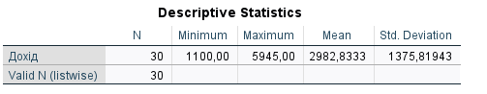

Спосіб 2: дослідницький аналіз
- Меню Analyze → Descriptive Statistics → Explore.
- Змінну Дохід перенести у поле Dependent List.
- У полі поставити галочку Statistics.
- Натиснути кнопку Statistics.
- У діалоговому вікні вказати рівень довіри 93% (у полі для довірчого інтервалу).
- Натиснути Continue → ОК – з’являється довірчий інтервал у Output.
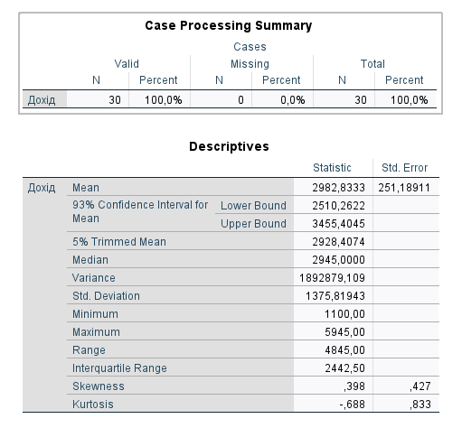

Спосіб 3: Частоти
- Обрати меню Analyze → Descriptive Statistics → Frequencies.
- Змінну Дохід перенести у праве поле.
- Натиснути Statistics – відзначити всі необхідні характеристики.
- Після натискання ОК відображається частотний розподіл та гістограма.
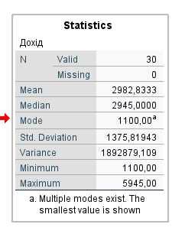
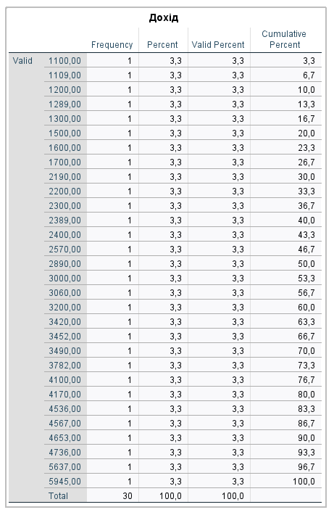

Спосіб 4: Довірчий інтервал через t-критерій
- Вибрати меню Analyze → Compare Means → One-Sample T Test
- Додати змінну Дохід до правого поля.
- У кнопці Options ввести рівень довіри 0.93.
- Натиснути ОК – SPSS виводить довірчий інтервал для середнього значення.
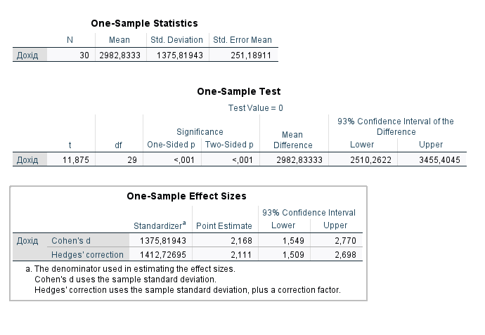

Індивідуальне завдання (Варіант 4)
Умова: Необхідно самостійно сформулювати задачу, зібрати дані (до 30 значень), побудувати інтервальний статистичний ряд та знайти всі можливі числові характеристики за допомогою SPSS.

Постановка задачі
Дослідимо витрати студентів на харчування протягом одного тижня. Опитано 30 студентів. Дані наведено у таблиці нижче.

Таблиця 4 – Витрати студентів на харчування за тиждень, грн
740, 820, 695, 760, 810, 900
730, 815, 675, 880, 790, 840
710, 750, 805, 785, 875, 920
700, 810, 765, 830, 795, 865
720, 810, 780, 850, 800, 890

Спосіб 1: Описові статистики
- У вкладці Data ввести вручну значення у стовпчик.
- У вкладці View надати змінній ім’я: Дохід.
- Обрати меню Analyze → Descriptive Statistics → Descriptives.
- У вікні перенести змінну Дохід у поле Variables.
- Натиснути Options – відмітити: середнє, медіану, моду, дисперсію, стандартне відхилення, мінімум, максимум.
- Натиснути ОК – результати з’являються у вікні Output.
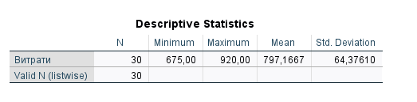

Спосіб 2: дослідницький аналіз
- Меню Analyze → Descriptive Statistics → Explore.
- Змінну Дохід перенести у поле Dependent List.
- У полі поставити галочку Statistics.
- Натиснути кнопку Statistics.
- У діалоговому вікні вказати рівень довіри 95%.
- Натиснути Continue → ОК – з’являється довірчий інтервал у Output.
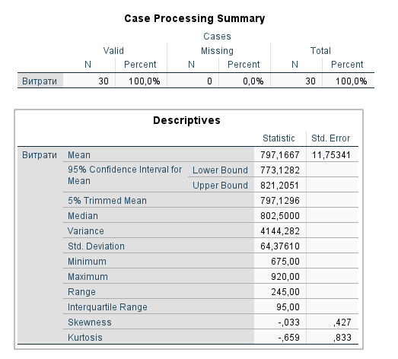
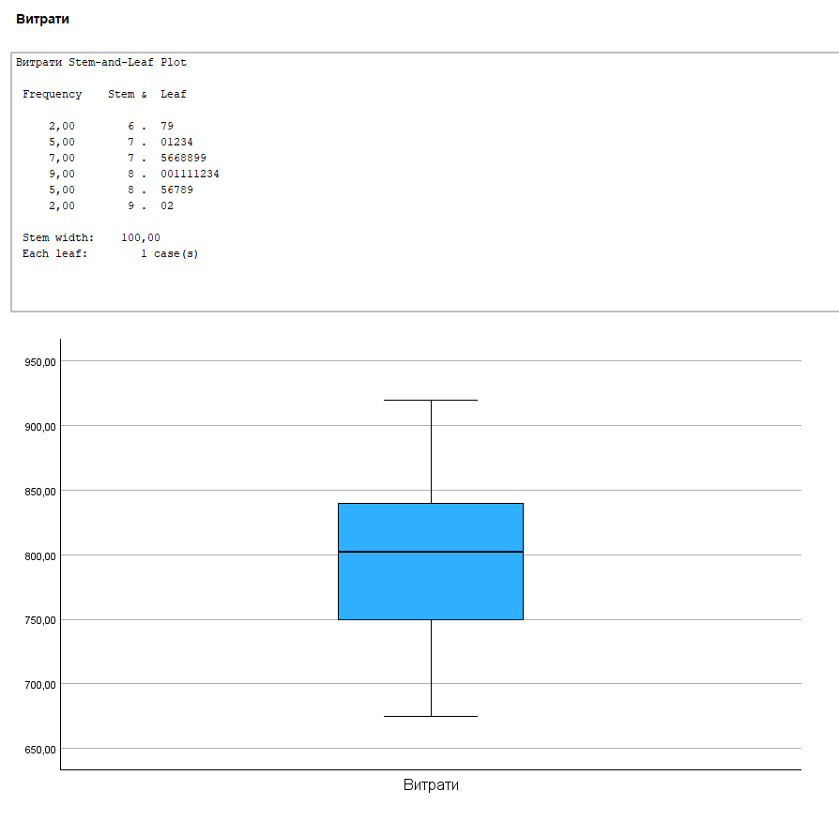

Спосіб 3: Частоти
- Обрати меню Analyze → Descriptive Statistics → Frequencies.
- Змінну Дохід перенести у праве поле.
- Натиснути Statistics – відзначити всі необхідні характеристики.
- Після натискання ОК відображається частотний розподіл та гістограма.
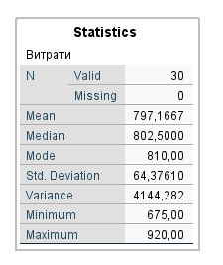
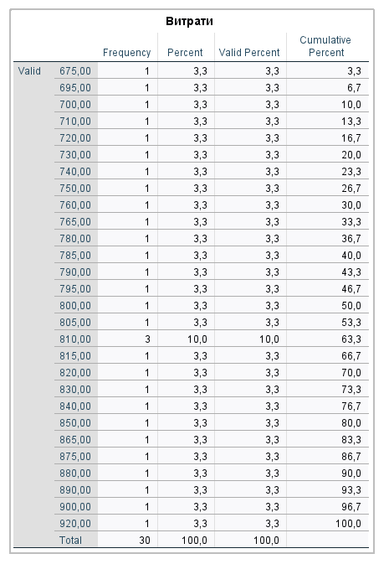

Спосіб 4: Довірчий інтервал через t-критерій
- Вибрати меню Analyze → Compare Means → One-Sample T Test
- Додати змінну Дохід до правого поля.
- У кнопці Options ввести рівень довіри 0.95.
- Натиснути ОК – SPSS виводить довірчий інтервал для середнього значення.
